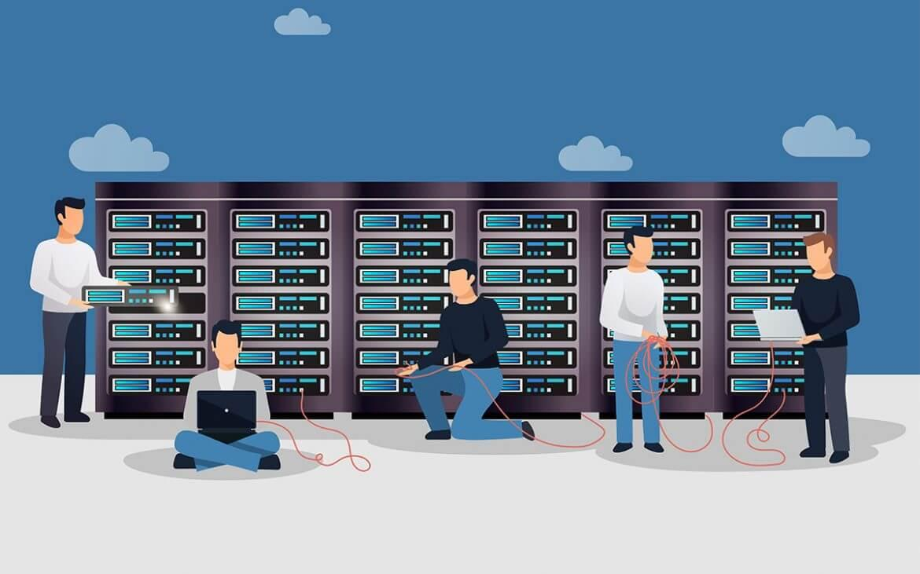 Proyek Akhir

**BroKost**

Fajar Pahmi Padilah (21520241013)

## Kata Pengantar

## Daftar Isi

Kata Pengantar 1

Daftar Isi 2

Daftar Tabel 3

Daftar Gambar 4

Abstrak 5

Bab I Pendahuluan 6

A. Deskripsi Proyek 6

B. Tahap Kegiatan 6

C. Timeline Kegiatan 7

Bab II Rancangan Sistem 8

Bab III Hasil dan Pembahasan 12

Bab IV Kesimpulan 17

Daftar Pustaka 18

## Daftar Tabel

## Daftar Gambar

## Abstrak

Teknologi digital adalah suatu inovasi dan hasil perkembangan yang hadir memberikan kemudahan yang memaksimalkan manusia untuk memenuhi berbagai kebutuhannya. Kehidupan secara perlahan mulai bertransisi ke era digital seperti berkomunikasi antara keluarga mulai dari anak-anak hingga orang dewasa sekarang mempunyai alat komunikasi jarak jauh.

Teknologi analog mulai perlahan ditinggalkan manusia generasi z. Tidak mengenal usia kini teknologi banyak menemani kehidupan manusia dalam sehari-hari dan setiap saat. Kemajuan teknologi tidak bisa lagi dicegah karena begitu cepatnya manusia menggunakan teknologi untuk menciptakan teknologi yang baru dan tentunya lebih hebat dari teknologi yang lama.

## Bab I Pendahuluan

### Deskripsi Proyek

BroKost merupakan website yang berguna untuk mencari maupun menawarkan kamar kost. Website ini bermanfaat bagi pihak yang mencari kamar kost sehingga pihak pencari kost tidak perlu bersusah payah keliling jalan untuk mencarinya. Bagi pihak yang menawarkan kamar kost dapat dengan mudah menawarkan kamar kost walaupun lokasinya kurang strategis.

Dalam mengembangkan website BroKost ini akan lebih terstruktur apabila telah memahami dasar-dasar dari pengelolaan database, analisis data, normalisasi database, relasi antar tabel, dan Entity Relationship Diagram(ERD).

### Tahap Kegiatan

Tahapan kegiatan dalam mengembangkan website BroKost :

* + - 1. Perancangan

tahap percangan ini dilakukan untuk menentukan database dan website yang akan dikembangkan serta tujuan dari dibuatnya website tersebut.

* + - 1. Timeline

Membuat jadwal untuk pengerjaan database dan website agar dapat selesai sesuai waktu yang telah ditentukan atau lebih cepat.

* + - 1. Analisis Data

Menentukan data apa saja yang dibutuhkan dan desain data seperti apa yang akan diterapkan dalam mengembangkan website BroKost.

* + - 1. Pengerjaan

Pada tahap ini dimulainya pembuatan database dan website.

* + - 1. Evaluasi

Pada tahap evaluasi dilakukan untuk memecahkan masalah yang terjadi(jika ada), menambahkan fitur yang dibutuhkan, dan proses finalisasi website.

### Timeline Kegiatan

|  |  |  |  |  |  |  |  |  |  |
| --- | --- | --- | --- | --- | --- | --- | --- | --- | --- |
| NO | KEGIATAN | MINGGU KE- | | | | | | | |
| 9 | 10 | 11 | 12 | 13 | 14 | 15 | 16 |
| 1 | Perancangan |  |  |  |  |  |  |  |  |
| 2 | Timeline |  |  |  |  |  |  |  |  |
| 3 | Analisis Data |  |  |  |  |  |  |  |  |
| 4 | Pengerjaan |  |  |  |  |  |  |  |  |
| 5 | Evaluasi |  |  |  |  |  |  |  |  |

## Bab II Rancangan Sistem

1. **Anasilis Kebutuhan**

Mengumpulkan berbagai macam kebutuhan untuk dalam proses pengembangan website BroKost.

* + - 1. Sistem Website

Dibawah ini adalah gambaran cara kerja dari website BroKost.

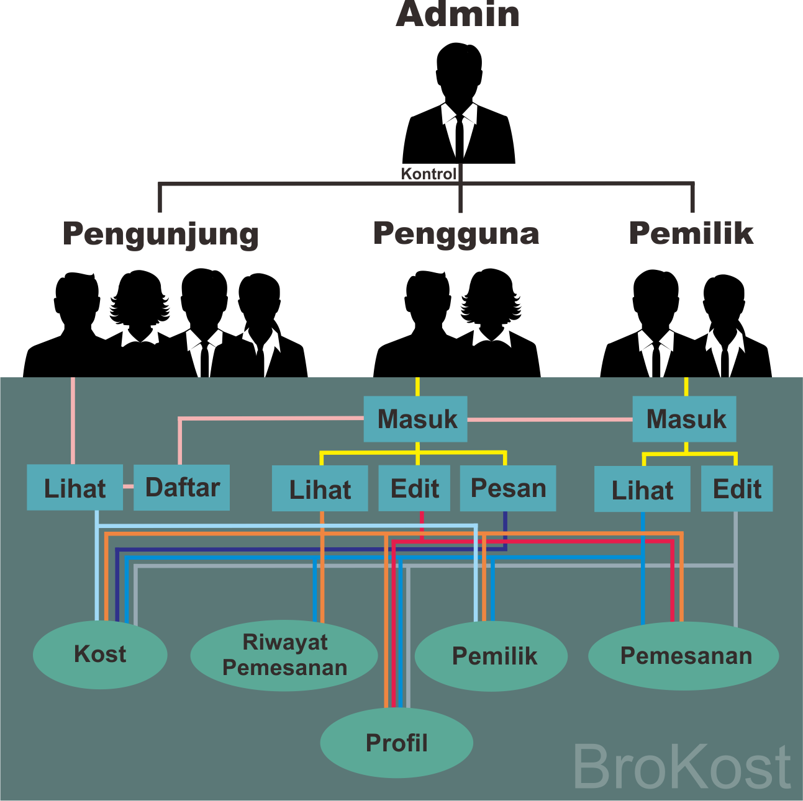

Gambar 2.1 Sistem Website BroKost

Adapun deskripsi singkat dari gambar diatas sebagai berikut:

a. Admin

Orang yang mengontrol/pengurus seluruh kegiatan di website BroKost

b. Pengunjung

Calon pengguna atau pemilik website yang belum mendaftar dan hanya bisa melihat saja

c. Pengguna

Orang yang sudah mendaftar dan dapat memesan kost

d.Pemilik  
Orang yang dapat memposting kamar kost dan menentukan harga

e. Kost

Tempat dimana pemilik kost mendeskripsikan kamar yang akan disewakan

f. Pemilik

Pemilik kost yang menyewakan kamar kosong

g. Pemesanan

Kegiatan pengguna dalam memesan kamar yang disewakan pemiliknya

h. Riwayat Pemesanan

Tempat dimana pengguna atau pemilik bisa melihat siapa dan kapan pemesanan kamar pernah dilakukan

i. Profil

Pengguna atau pemilik dapat mengisi profil agar mudah dikenali.

* + - 1. Kebutuhan Data

Berikut ini adalah beberapa data yang dibutuhkan untuk mengembangkan website broKost :

* + - * 1. Data Admin

1. Nama

2. Email

3. Username

4. Password

* + - * 1. Data Pengguna

1. Nama

2. Alamat

3. Jenis Kelamin

4. Pekerjaan

5. Telepon

6. Email

7. Username

8. Password

* + - * 1. Data Pemilik Kost

1. Nama

2. Alamat

3. Telepon

4. Email

5. Username

6. Password

* + - * 1. Data Kamar

1. Nama Kost

2. Alamat

3. Fasilitas

4. Ukuran

5. Lantai

6. Harga

* + - * 1. Data Jenis Kost

1. Nama Jenis

2. Minimal Bulan

* + - * 1. Data Pemesanan  
           1. Tanggal Pemesanan  
           2. Nama Pengguna  
           3. Harga
        2. Data Detail Pemesanan  
           2. Detail Kamar  
           3. Detail Pemilik  
           4. Nama Pengguna

1. **Entity Relationship Diagram (ERD)**

## 

Gambar 2.2 ERD website BroKost

1. **Implementasi Basis Data**

Tabel Admin

Pada tabel admin berisi atribut id,nama, email, username, katasandi. Tabel ini digunakan untuk menyimpan data dari admin.

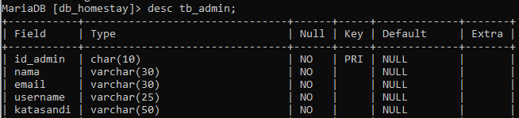

Gambar 2.3 Tabel Admin

Tabel Pengguna

Pada tabel pengguna berisi atribut id, nama, alamat, jenis kelamin, pekerjaan, telepon, email, username, kata sandi. Tabel ini digunakan untuk menyimpan data dari pengguna.

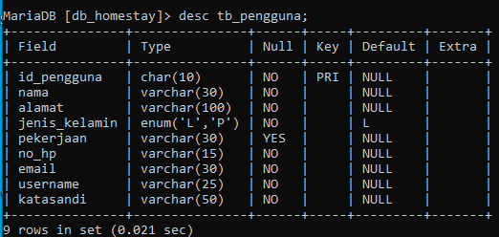

Gambar 2.4 Tabel Pengguna

Tabel Pemilik Kost

Pada tabel pemilik kost berisi atribut id, nama, alamat, telepon, email, username, kata sandi. Tabel ini berguna untuk menyimpan data dari pemilik kost.

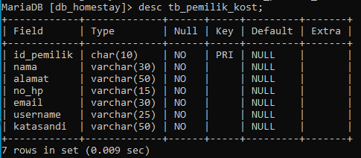

Gambar 2.5 Tabel Pemilik Kost

Tabel Jenis Kost

Pada tabel jenis kost berisi atribut id, nama, dan minimal bulan. Tabel ini berguna untuk menyimpan data dari jenis kost.

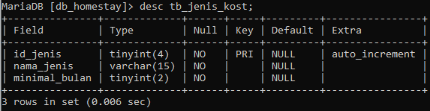

Gambar 2.6 Tabel Jenis Kost

Tabel Kost

Pada tabel kost berisi atribut id, nama, alamat, fasilitas, ukuran, lantai, harga, id pemilik kost, dan id jenis kost. Tabel ini berguna untuk menyimpan data dari kamar kost.

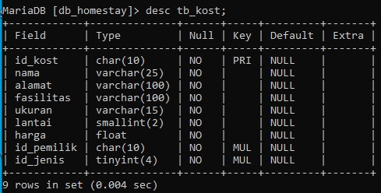

Gambar 2.7 Tabel Kost

Tabel Pemesanan

Pada tabel pemesanan berisi atribut kode pemesanan, tanggal pemesanan, dan id pengguna. Tabel ini berguna untuk menyimpan data dari pesanan.

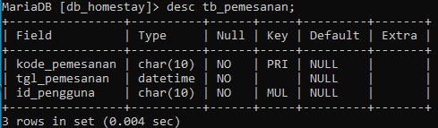

Gambar 2.8 Tabel Pemesanan

Tabel Detail Pemesanan

Pada tabel detail pemesanan berisi atribut kode pemesanan, id kost, dan jumlah. Tabel ini berguna untuk menyimpan data dari detail pemesanan.

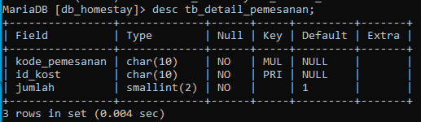

Gambar 2.9 Tabel Detail Pemesanan

1. **User interface**

Berikut penjelasan singkat dari setiap interface yang akan buat :

Halaman Awal

Pada halaman awal terdapat deskripsi website, fitur daftar, dan fitur masuk.

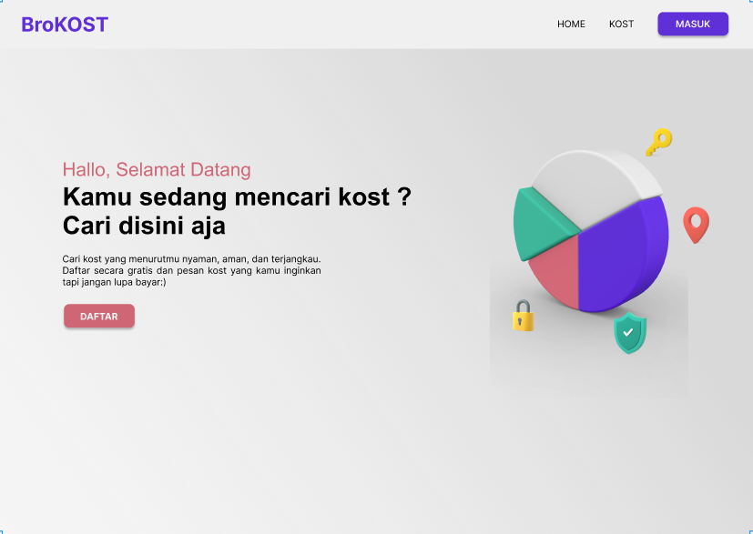

Gambar 2.10 Prototype Halaman Awal

Daftar

Pada bagian daftar ini bisa digunakan pengunjung untuk mendaftarkan dirinya serbagai pencari kos atau pemilik kos. Sebagai pencari kos nantinya bisa digunakan untuk mencari dan memesan kos. Adapun untuk pemilik kos nantinya bisa digunakan untuk mempromosikan kosnya di website.

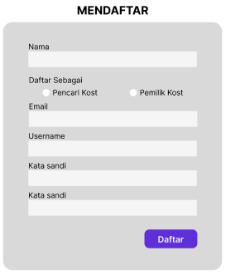

Gambar 2.11 Mockup Halaman Pendaftaran

Login

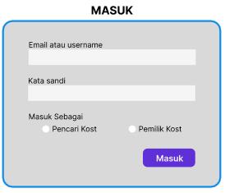

Gambar 2.12 Mockup Halaman Masuk

Dashboard

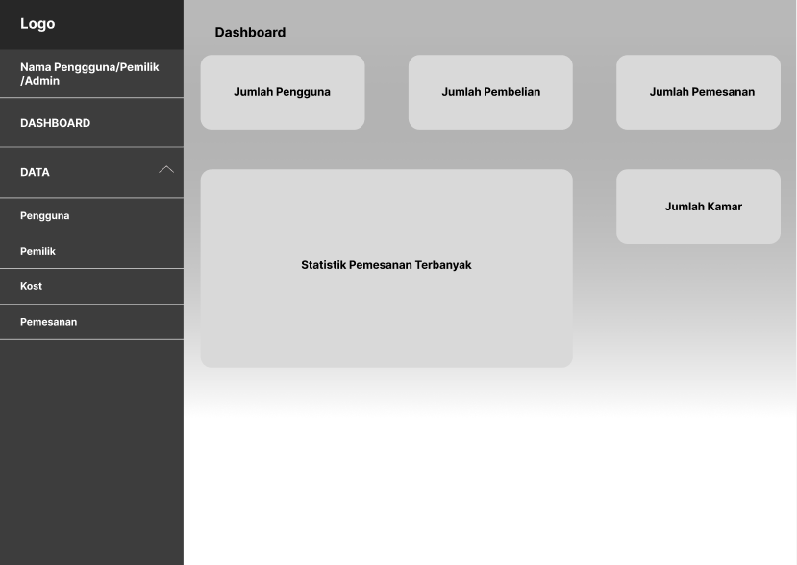

Gambar 2.13 Mockup Halaman Dashboard

Profil

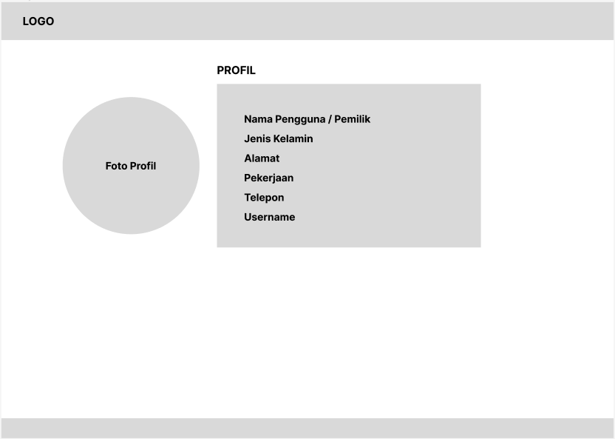

Gambar 2.14 Mockup Halaman Profil

Pencarian Kos

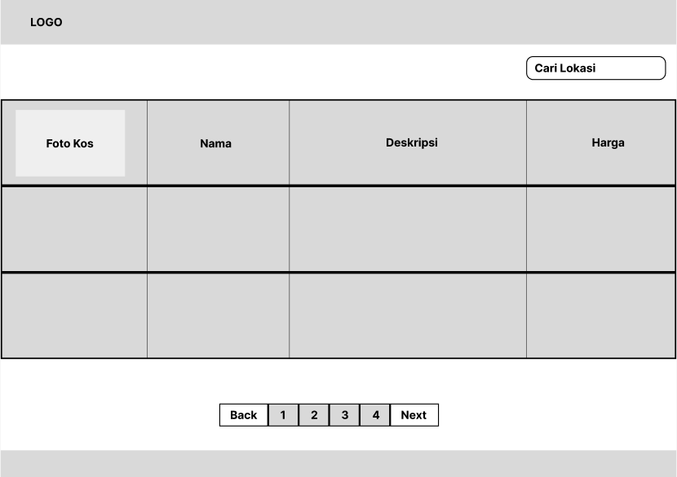

Gambar 2.15 Mockup Halaman Pencarian Kos

Pemesanan

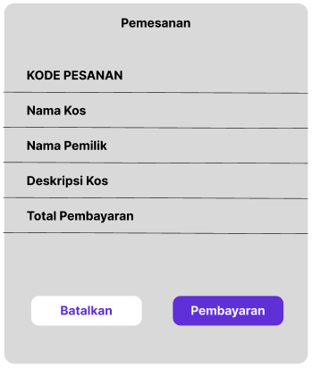

Gambar 2.16 Mockup Halaman Pemesanan

## Bab III Hasil dan Pembahasan

## Bab IV Kesimpulan

## Daftar Pustaka